（社）大阪府宅地建物取引業協会正会員/（社）全国宅地建物取引業保証協会正会員

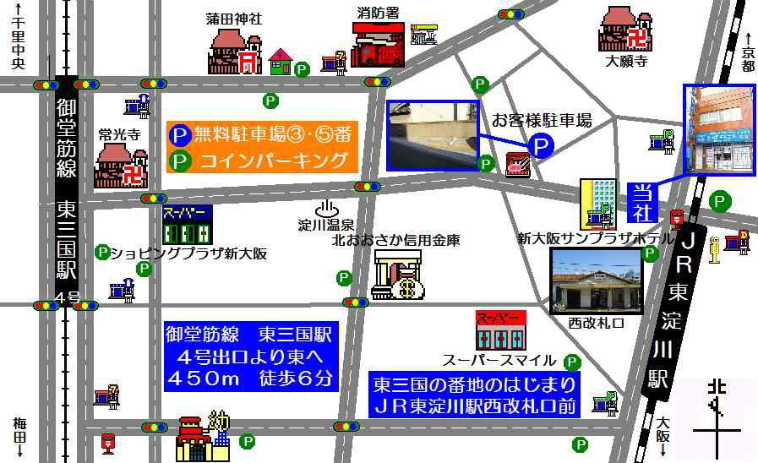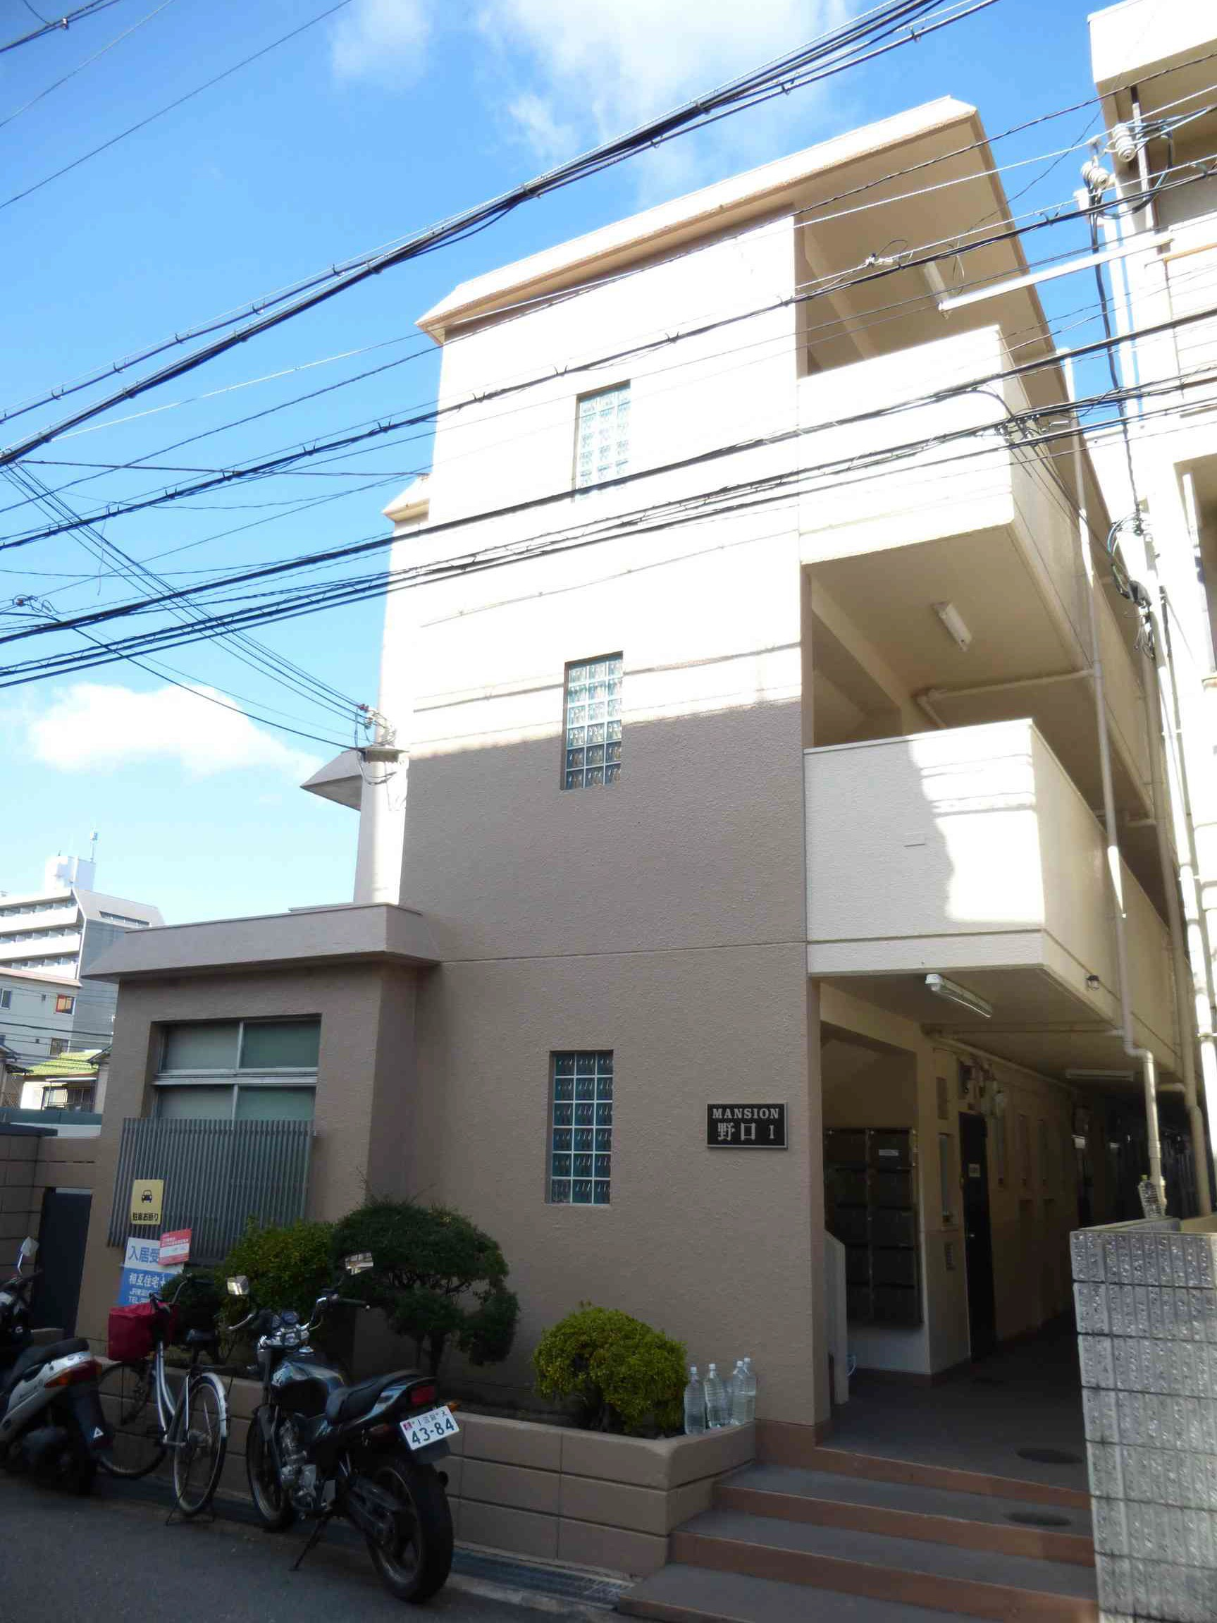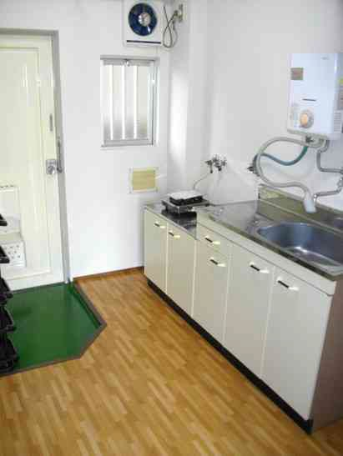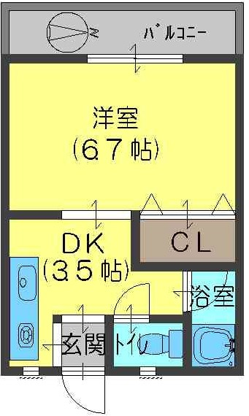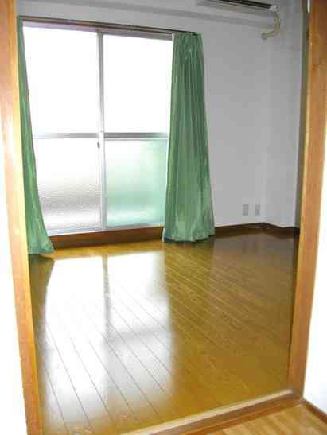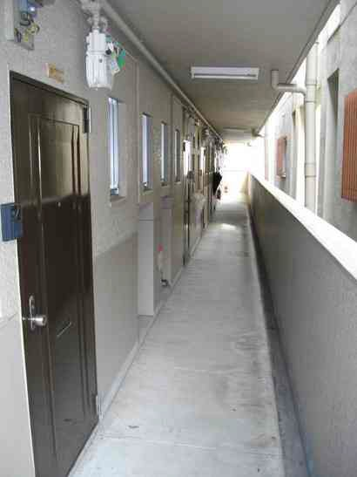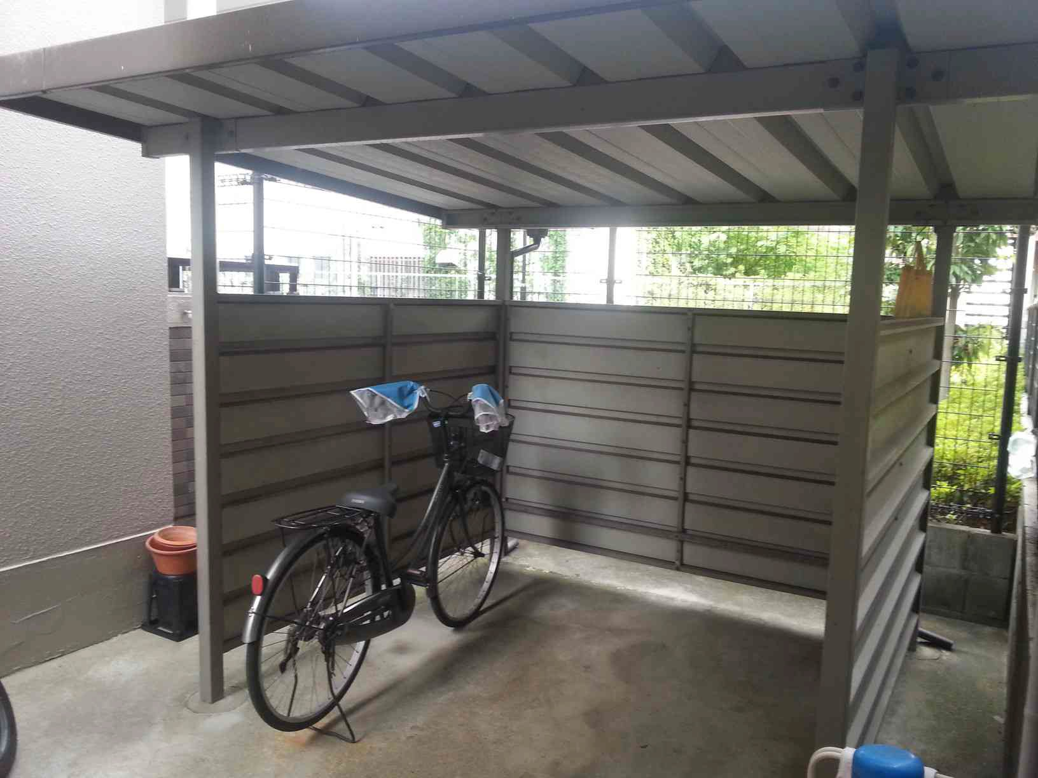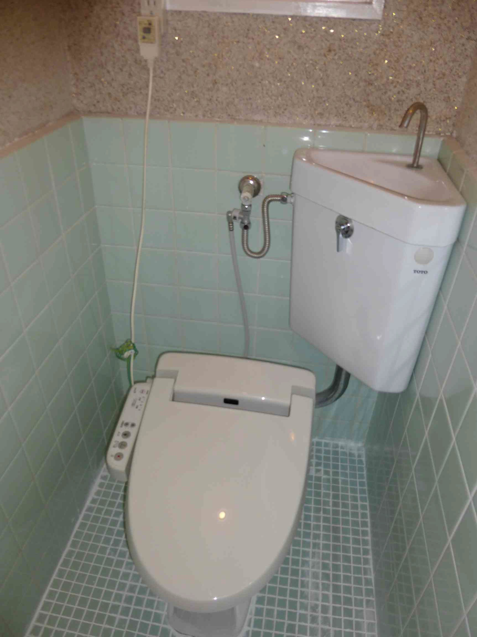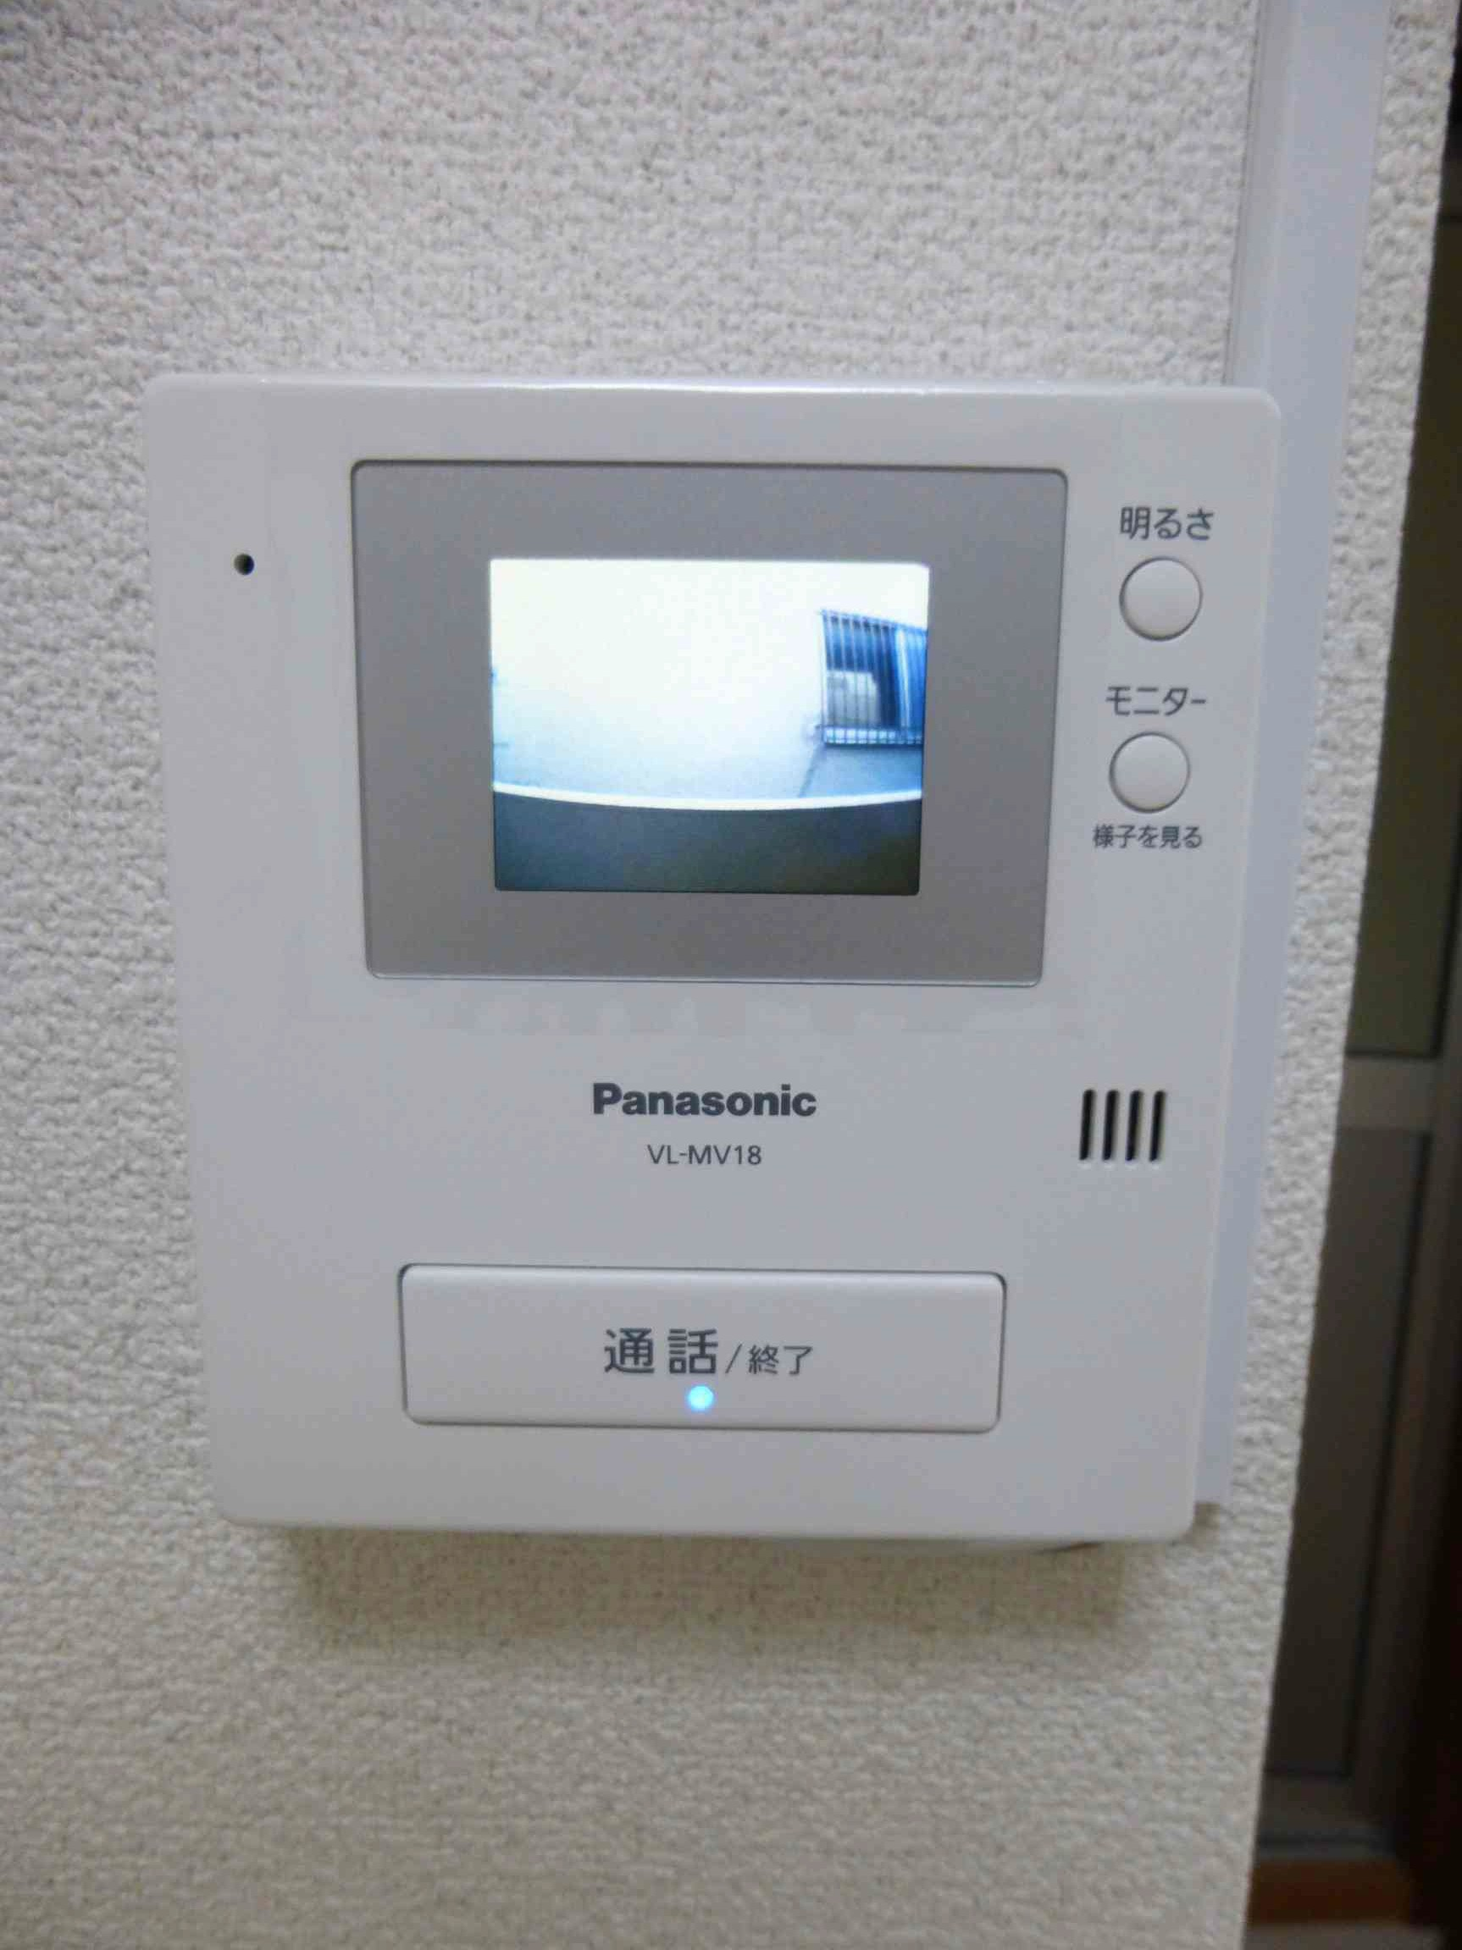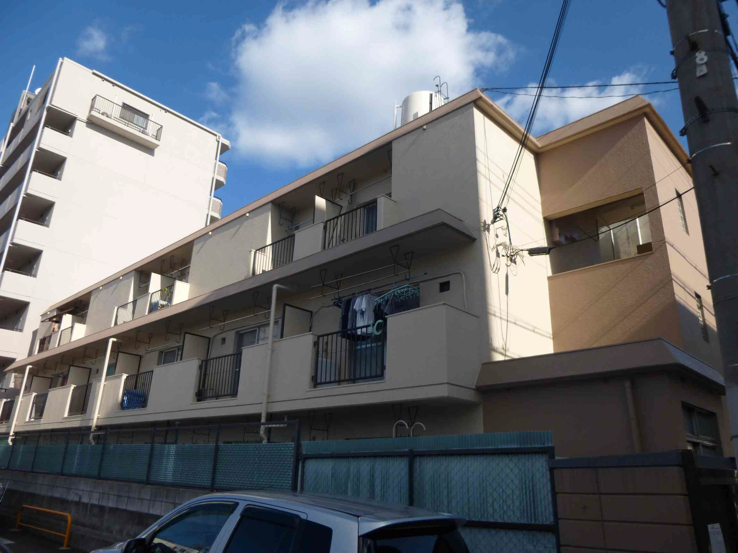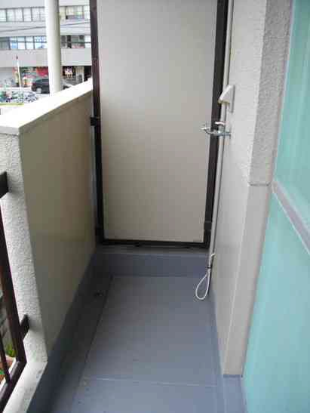

|  |  |  |  |  |  |  |  |  |  |  |
| --- | --- | --- | --- | --- | --- | --- | --- | --- | --- | --- |
| 物件種目 | **賃貸**  **マンション** | | 間取 | | **１Ｋ** | | | | | |
| **洋6－Ｋ3** | | | | | |
| 物件名称 | **マンション野口Ⅰ** | | | | | | | | | |
| 所在地 | **大阪府吹田市豊津町４－３３** | | | | | | | | 号数 | **203** |
| 交通 | **御堂筋線** | |  | **江坂** | |  | 駅 徒歩 **５** 分 | | | |
| 駅 徒歩 分 | | | | | | | | | |
| 賃料 | **４** 万円 | | | | | 共益費 | **3,000** 円 | | | |
| 礼金 | **５** 万円 | | | | | 敷金 | **５** 万円 | | | |
| 構造規模 | **RC** | | **３** | 階建 | | **2** | 階部分 | 総戸数 | **１８** 戸 | |
| 使用面積 | **22.32** ㎡ | | | | 現況 | **要確認** | | 引渡 | **要確認** | |
| 築年月 | **昭和５２年３月** | | | | 契約期間 | **２年契約自動更新** | | 住宅保険 | **1.5 万円**  **（２年間）** | |
| 設備／周辺 | | | | | | | | | | |
| 駐車場 | | 駐輪場 | | | バス／トイレ | | 給湯 | | バルコニー | |
| **無** | | **○** | | | **セパレート** | | **○** | | **西向き** | |
| エアコン | | インターホン | | | キッチン | | ペット | | 洗濯機置場 | |
| **１台** | | **TVドアホン** | | | **ー** | | **室内犬／猫** | | **バルコニー** | |
| CATV | | 照明 | | | 電気 | | ガス | | 上／下水道 | |
| **J: COM** | | **○** | | | **関西電力** | | **都市ガス** | | **公営／公共** | |
| インターネット | | スーパー | | | コンビニ | | 総合病院 | | 温水洗浄便座 | |
| **Zaq/ eo光** | | **徒歩約５分** | | | **徒歩約４分** | | **徒歩約７分** | | **○** | |
| 条件／諸費用／備考 | | | | | | | | | | |
| **日本ｾｰﾌﾃｨｰ 初回：２万円 更新：１万円／年**  **室内犬 ２０００円／月 猫 ３０００円／月 １年未満の解約は賃料１ヵ月分の違約金要。** | | | | | | | | | | |

**大阪府知事免許（１５）第５２７８号 昭和３７年（１９６２年）創業！売買・賃貸（マンション/アパート/貸家/店舗/事務所/駐車場）・管理相互住宅土地 ℡(06)**6391-4990

〒532-0002 大阪市淀川区東三国１丁目１番１号 FAX(０６)６３９２-１３４０

**営業時間：AM １０：００～ＰＭ６：３０ 定休日：毎週水曜日、第３火曜日**

**空室情報は** [http://www.sohgo.com](http://www.sohgo.com/) **にて毎日更新中！**

・取引態様： 専任媒介 ・報酬形態： 当方全額負担 ・広告： **不可（ネット転載厳禁）**

※現場との相違点は現況を優先します。 **Ｂ１**